LawMind 安装说明（Mac · 微信发送版）
这个安装包只适用 Apple 芯片的 Mac（M1 / M2 / M3 / M4）。里面已经配好了 DeepSeek 的密钥，装完打开就能对话，不用自己申请 API Key。
有一点先说清楚：软件还没做苹果的开发者认证，所以第一次打开时 macOS 会拦一下，需要你在系统设置里手动放行一次。只做这一次，之后都正常。这个包我在自己的 Mac 上装过一遍，能正常启动、能正常对话。

一、先确认电脑能不能用
点屏幕左上角的苹果菜单，选「关于本机」，看「芯片」这一行。
写着 Apple M1、M2、M3、M4 的，继续往下看。写着 Intel Core 的，这个包装不上，请找发你文件的人另要 Intel 版。

二、安装

1. 在微信里把文件存下来
在聊天窗口点这个文件，按提示打开，或者选「在访达中显示」，再在文件夹里双击 LawMind-0.2.3-mac-arm64.dmg。
等几秒，会弹出一个窗口，左边是 LawMind 的图标，右边是一个「应用程序」文件夹：
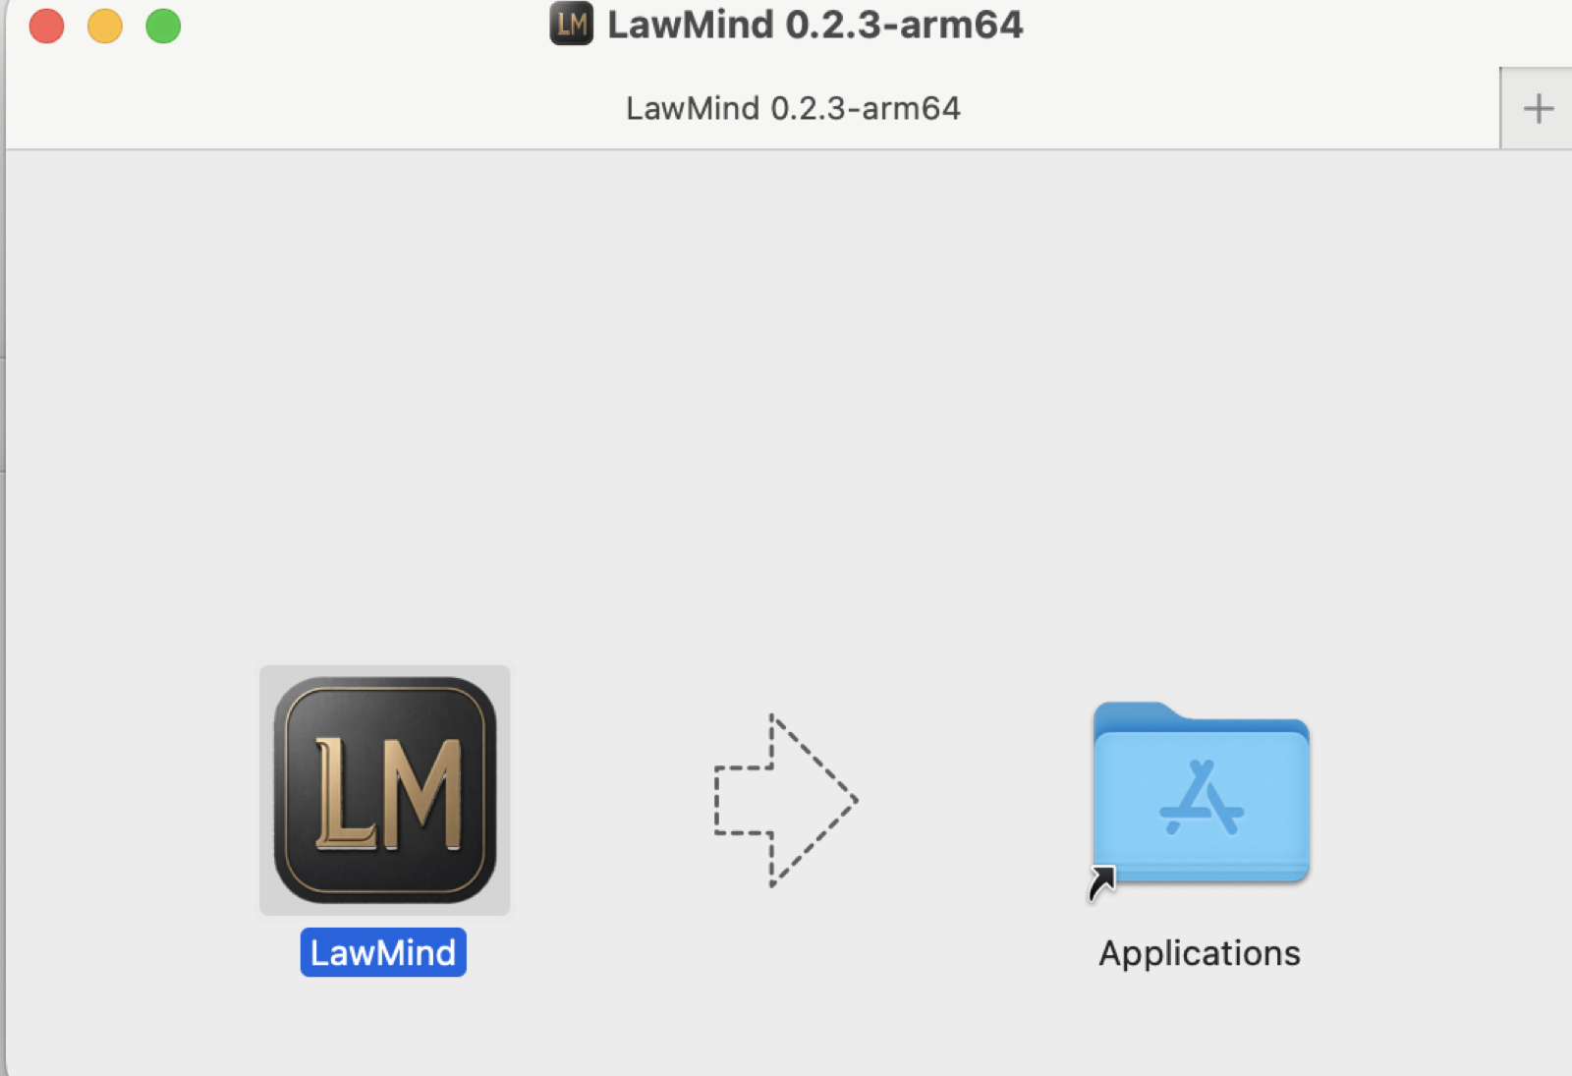
安装包窗口

2. 把 LawMind 拖进「应用程序」
按住左边的 LawMind 图标，拖到右边的「应用程序」文件夹上松手。等它复制完，大概十几秒。
拷完以后，在「访达 → 应用程序」里就能找到 LawMind。

3. 第一次双击打开
打开「应用程序」文件夹，双击 LawMind。这时会弹出下面这个框：
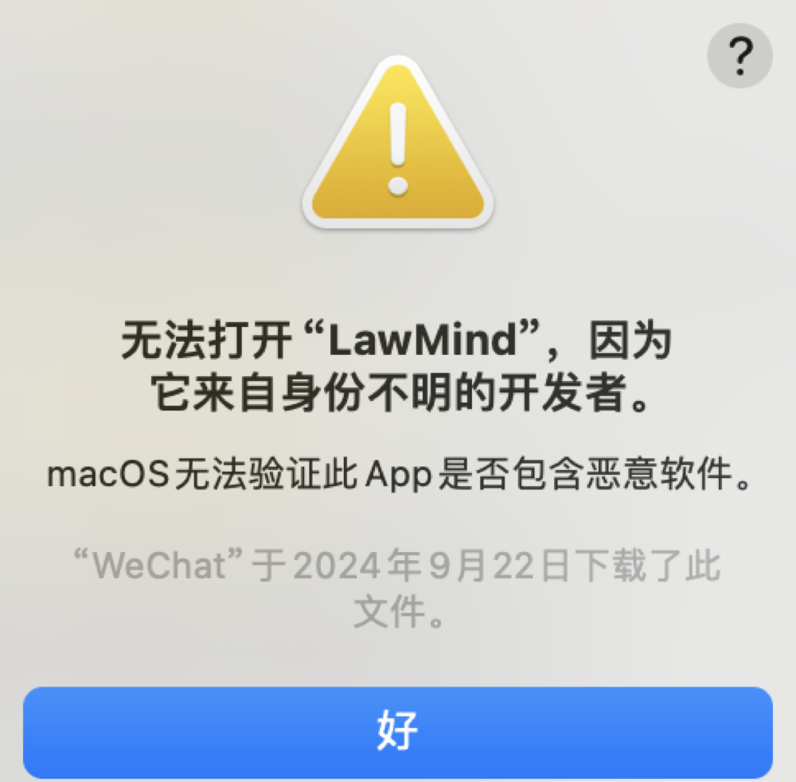
苹果拦截提示
点「好」。这个框里只有「好」一个按钮，没有「打开」，不是你找错了。
出现这个提示跟文件本身没有关系。苹果对没有付费做开发者认证的软件，一律这样拦一次，关掉就行，下一步再去系统里放行。

4. 在系统设置里放行一次
点左上角苹果菜单 →「系统设置」，左边选「隐私与安全性」，右边往下滚。
会看到一行关于 LawMind 被阻止的提示，右边有「仍要打开」。点它，输入开机密码或用 Touch ID，再在弹窗里点「打开」。
如果没看到这一行，回「应用程序」再双击一次 LawMind，然后回来看，这一行就出现了。
macOS 14 和更早的系统，也可以直接右键点 LawMind →「打开」→ 在弹窗里再点「打开」，效果一样。

5. 选一个身份，进入主界面
LawMind 启动后会问你的工作方式（独立执业 / 律所协助 / 合伙人）。随便选一个，点「直接开始」。这一步不需要填任何 Key。
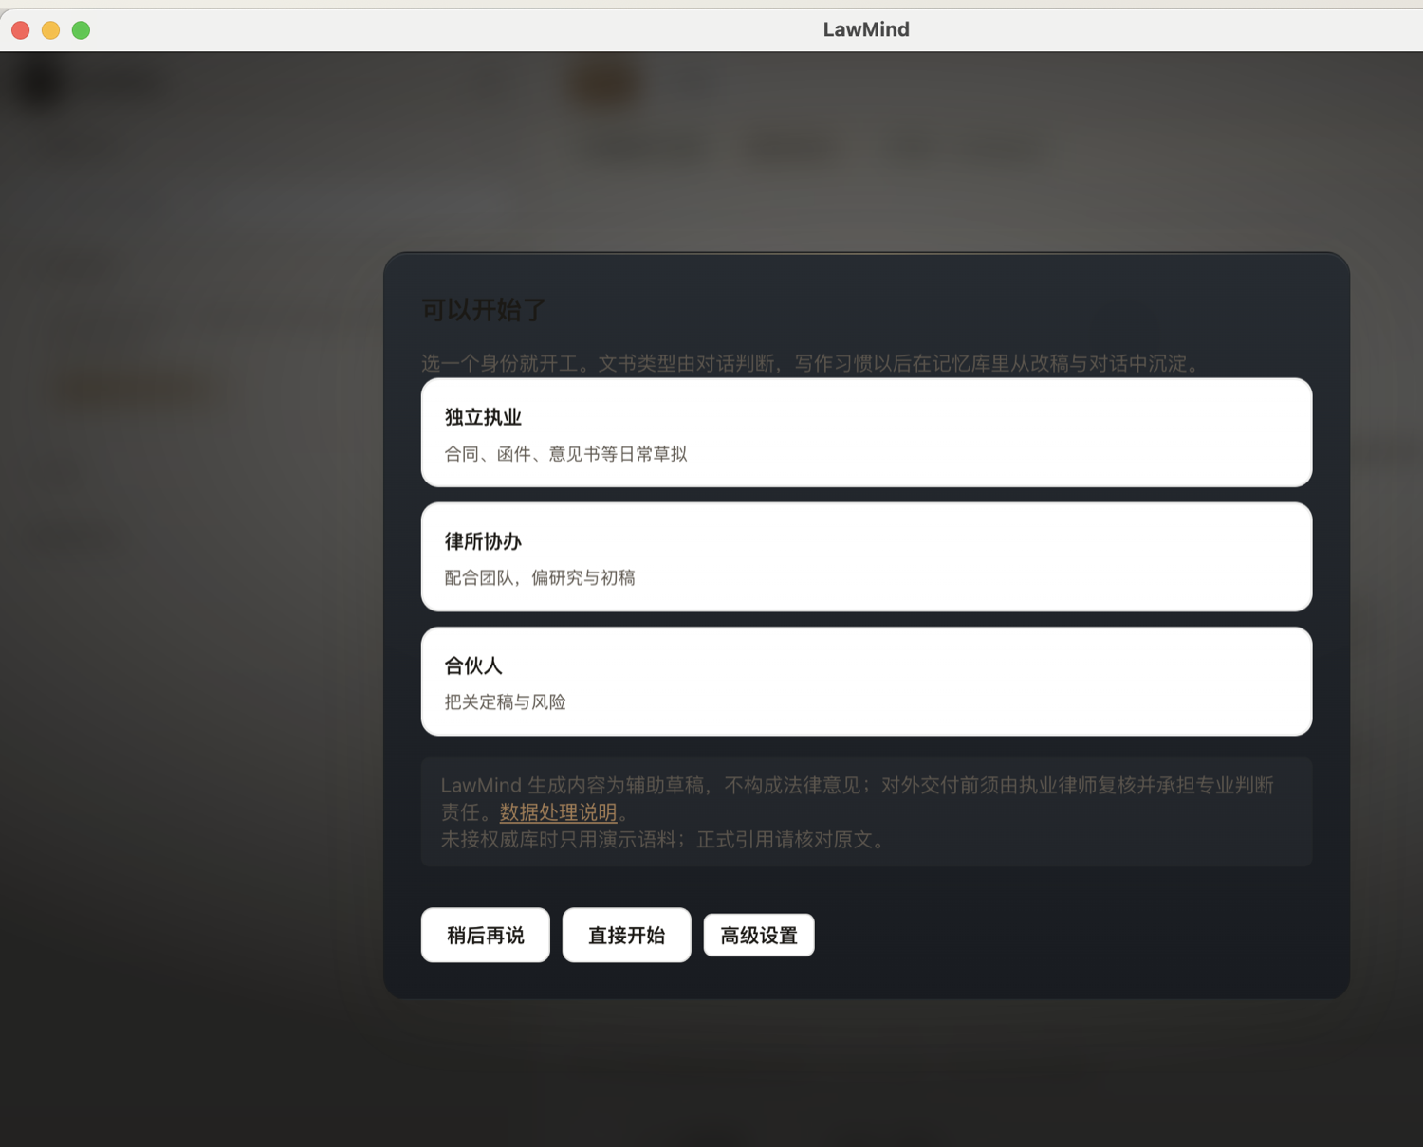
选择身份
进去以后，左上角显示「本地服务已连接」，就说明装好了：
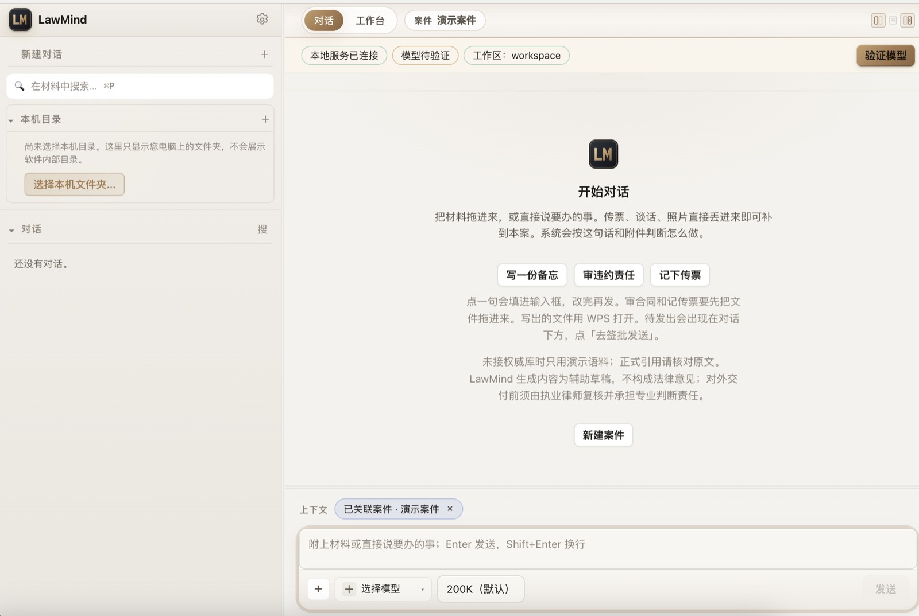
装好后的主界面

6. 发一句话试试
在底部输入框里打一句话，比如「用一句话说明什么是不可抗力」，按 Enter。
十几秒内出回答，就一切正常。顶栏那个「模型待验证」只是个提示标签，不影响使用；想验证的话点一下「验证模型」也可以，不点照样能聊。

三、换成自己的 API Key（可选）
内置的这笔额度是所有人共用的，够你熟悉产品。要长期用，或者走所里统一采购的账号，可以在设置里换成自己的：
点左上角齿轮 →「模型与连接」，找到 DeepSeek，填你自己的 Key（sk- 开头）保存。填完就走你的账号，内置那份自动让位。

四、遇到问题
提示「已损坏，无法打开，你应该将它移到废纸篓」
文件没坏，这是系统给从网上下载的文件打的隔离标记。打开「终端」（访达 → 应用程序 → 实用工具 → 终端），粘这一行回车，再启动：
xattr -dr com.apple.quarantine /Applications/LawMind.app
如果提示没有权限，命令前面加 sudo 再执行一次。
双击没反应，或者图标在 Dock 里跳一下就没了
先确认是 Apple 芯片（见第一节），再回第 4 步看看「隐私与安全性」里有没有「仍要打开」。
提示「LawMind 想要使用钥匙串」
系统在保护你本机存的密钥，输开机密码点「允许」。拒绝也能用，只是每次启动要重新输。
发消息一直转圈或者报错
先看左上角是不是「本地服务已连接」，再看网络通不通。仍然不行，把这段对话截图发给发你软件的人。
微信提示文件太大发不出去
安装包大约 172 MB，有的微信版本对单个文件卡在 100 MB。让对方改发网盘链接（企业微信、钉钉、百度网盘都可以），下载方式不影响后面的安装步骤。

五、给发送人
- 发之前确认是 arm64 包：LawMind-0.2.3-mac-arm64.dmg，约 172 MB。Intel 机器用不了。
- 确认包里确实带了内置 Key：pnpm --filter lawmind-desktop run defaults:check，输出里应包含 LAWMIND_PROVIDER_DEEPSEEK_API_KEY。
- 唯一会卡住律师的是第 3、4 步。把这两步单独截给他，比整份文档更有效。
- 内置 Key 在安装包里是明文，拿到包的人都能解出来，别当秘密。额度用完或泄露就换一把重新打包：pnpm --filter lawmind-desktop run defaults:write -- --deepseek sk-新key。
- 想做到客户双击就能装、完全不弹拦截，需要 Apple Developer ID 证书加公证，见 SIGNING-NOTARIZATION.md。

可以直接复制到微信的话术
X 律师，LawMind 的 Mac 版发您了：LawMind-0.2.3-mac-arm64.dmg，只适用 Apple 芯片的 Mac（M1/M2/M3/M4）。
装法：双击打开 → 把 LawMind 拖进「应用程序」→ 第一次双击，苹果会提示「来自身份不明的开发者」，这是我们还没做开发者认证，不是文件有问题。点「好」，然后去「系统设置 → 隐私与安全性」，往下滚，点「仍要打开」，输一次密码。以后正常双击就行。
打开后不用填任何 API Key，直接能对话。想换成自己的账号，在「设置 → 模型与连接」里填自己的 Key 即可。
卡住了随时发我截图。详细图文步骤在我随后发的《安装说明》里。

